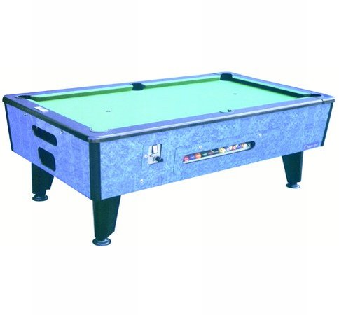
Descrizione:
Carambola, realizzata in legno multistrato rivestito in
laminato. Telaio in faggio, piano in ardesia rivestito
con panno di prima qualità.Esclusa gettoniera.
Dimensioni: 180x90 cm
Categoria : Giochi Sociali
Codice: LG01036

